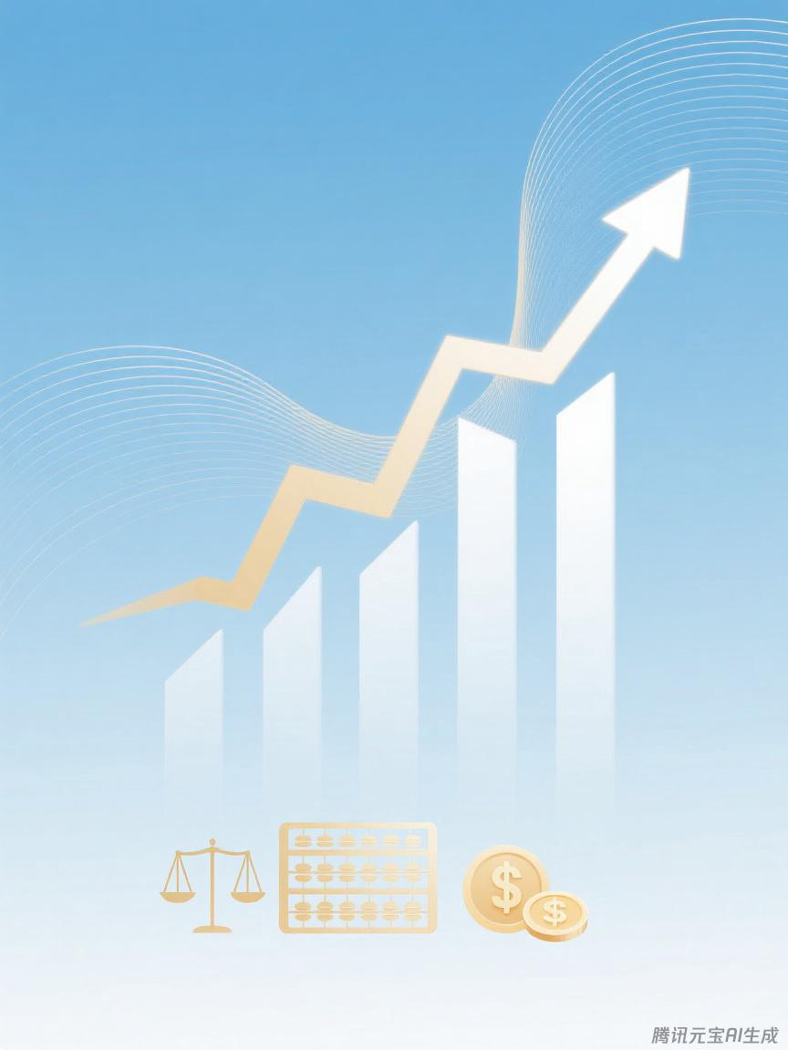

晋州市信访局
预算代码：202

二〇二五年九月
2024年度
部门决算公开文本

